Desembarco de Alhucemas (1ª parte): Los proyectos de desembarco en el Protectorado de Marruecos
Por el coronel de Caballería retirado Juan María Silvela Miláns del Bosch
Sinopsis:
En este artículo se presentan los diferentes proyectos de desembarco que en algún momento se planificaron por el Ejército español para hacer efectiva la autoridad del Sultán en el Protectorado de Marruecos.

1.º proyecto: desembarco en Larache, 8 junio de 1911

Puede considerarse, como un antecedente del desembarco de Larache, el realizado el 12 de agosto de 1907 para liberar Casablanca del saqueo de los cabileños de la zona. Se habían sublevado contra el majzén y estaban cometiendo toda clase de desmanes. Por tanto, era obligado socorrer a los españoles residentes en la ciudad. En el buque Ciudad de Cádiz, aproximadamente 400 infantes y 150 jinetes con sus caballos, protegidos `por el Rio de la Plata y el Álvaro de Bazán, desembarcaron en el puerto y ocuparon la ciudad, junto con unidades francesas que habían sido trasportadas y apoyadas por sus buques: Galileo, Glorie y Caudí.

El proyecto de Larache, población situada en la desembocadura del rio Lucus, como el de Alhucemas, serían dos desembarcos debidamente proyectados que pudieron realizarse, aunque también debemos incluir los llevados a cabo en Alcazarseguer (marzo de 1925) y Afrau (agosto de 1923).

El motivo principal para hacer tal desembarco en la citada población atlántica fue la ocupación de Fez por el Ejército francés; lo justificaron por los violentos motines y acciones subversivas ocurridos en la zona de nuevo contra el sultán. Pero la citada ocupación no estaba de acuerdo con lo estipulado por el Acta de Algeciras, firmada como consecuencia de la conferencia celebrada en dicha ciudad (del 16 de enero al 6 de abril de 1906). Según dicho documento, sólo se podía tener presencia militar, en los ocho puertos abiertos al libre comercio, con 2.500 policías indígenas al mando de 20 oficiales españoles y franceses.

El presidente del gobierno, José Canalejas Méndez, temió que Francia tomara posesión de otras poblaciones del norte de Marruecos y consideró necesario que España debía ocupar Larache, Alcazarquivir y Arcila. Para ello, tres compañías del 1.º batallón del 1.º Regimiento de Infantería de Marina se embarcaron en San Fernando (Cádiz) y a bordo de dos barcos de la Marina de Guerra, el transporte de tropas Almirante Lobo y el crucero Cataluña, llegaron frente a Larache el 4 de junio de 1911.

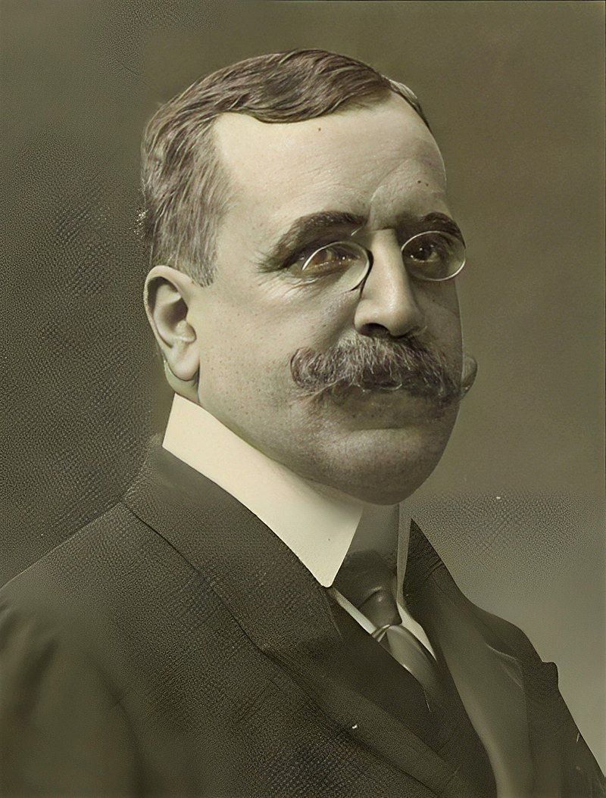
José Canalejas

En aguas de Larache, se mantuvieron embarcados tres días, hasta asegurarse de que el sherif de la Yebala, el Raisuli, no iba a intervenir. Tal circunstancia, permitió que los infantes de marina, con una sección de Artillería del crucero citado y durante la noche del 7 de junio, pusieran pie en tierra y ocuparan Larache en la madrugada del 8; no era tarea fácil, pues no había puerto. En la citada población serían bien recibidos por los nativos; históricamente fue la segunda vez que fuerzas españolas la ocupaban.

Establecieron el campamento sobre un acantilado al oeste de la plaza. La mayor parte de la fuerza tuvo que desplazarse para ocupar Alcazarquivir (10 de junio), ante el peligro de que los sublevados la asaltaran y evitar que Francia lo hiciera como respuesta a los insurgentes. Con la llegada de una cuarta compañía del mismo batallón, del Regimiento de Cazadores de Caballería Vitoria y otro batallón de infantes de marina, se pudo asegurar la zona sin combatir y sin bajas. El día 17 de agosto se ocupó también Arcila y, de nuevo, por la sospecha de que pretendía ocuparla Francia.

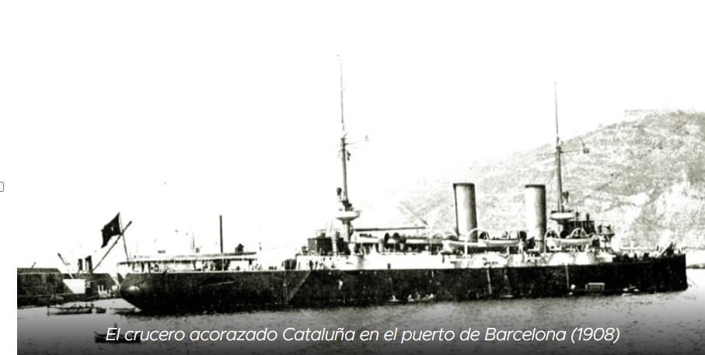

Según Romanones, España se había adelantado por dos veces y en unas horas a Francia. En realidad, no fue ni siquiera el segundo desembarco realizado desde comienzos del siglo XX, pues en 1908 se llevaron a cabo otros dos; uno en La Restinga y otro en el Cabo de Agua, realizados para frenar la expansión de El Rogui en la zona oriental.

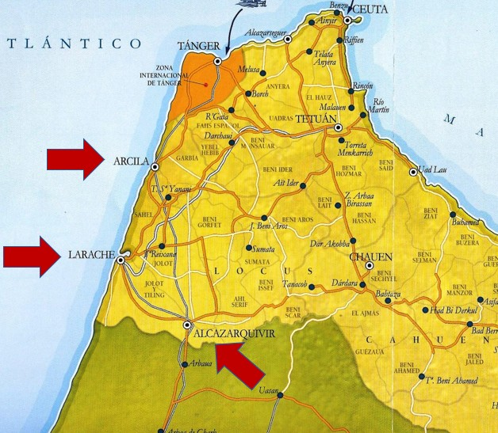

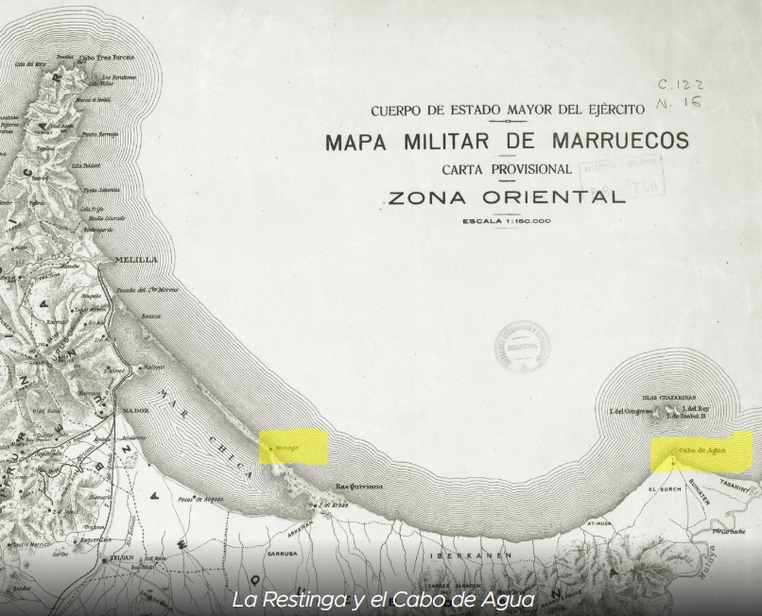

Indefectiblemente, España y Francia no tuvieron más remedio que llegar a un acuerdo, que se alcanzó el 27 de noviembre de 1912. Nuestra nación, que en los últimos años había perdido sucesivamente muchas posibilidades, sólo obtuvo, en última instancia y para su misión de protectorado en Marruecos, una pequeña zona de terreno al norte del país y gracias a Inglaterra, que no quería que estuviera Francia frente a Gibraltar.

2.º proyecto: desembarco en la playa de Suani (Bahía de Alhucemas), octubre 1911.

En octubre de 1.911, el general Agustín Luque y Coca (Málaga, 1850; Hendaya, 1937) proyectó un desembarco en la Bahía de Alhucemas; concretamente en la playa de Suani, en el centro de la bahía y entre los ríos Nekor y Guis. Era entonces ministro de la Guerra y José Canalejas Méndez presidente del consejo de ministros (9/II/1910 al 12/XI/1912).

Hacía tres años que el general Marina (gobernador militar de Melilla) había apoyado a los beniurriagueles de la costa, así como a sus vecinos, los Bocoya, con los que se comerciaba, ante Bu Hamara (el de la burra) o El Rogui (el pretendiente) y señor de Zeluán. Decía llamarse Yilali Ben Salen Dris Mohamed el Zheruni y pretendía el trono del sultán, haciéndose pasar por su hermano mayor; ya había obtenido la sumisión de las cábilas de la Guelaya y consideraba que era el momento apropiado para intentar el sometimiento de las del Rif central, a pesar de que ya había perdido el apoyo de Francia.

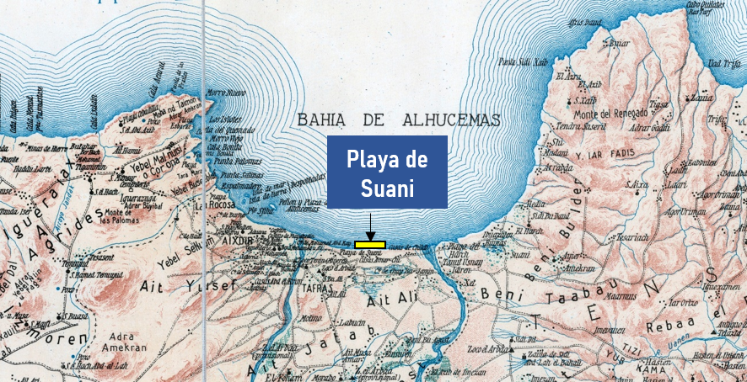

En su campaña hacia el oeste, consiguió invadir y saquear a las cábilas de Beni Tuzin y Tensaman. Atemorizado por la advertencia del gobernador de Melilla, decidió no atacar a Beni Urriaguel y retirarse a Zeluán el 7 de octubre de 1908, con sus 2.000 askaris. Como era previsible, tal repliegue fue su perdición.

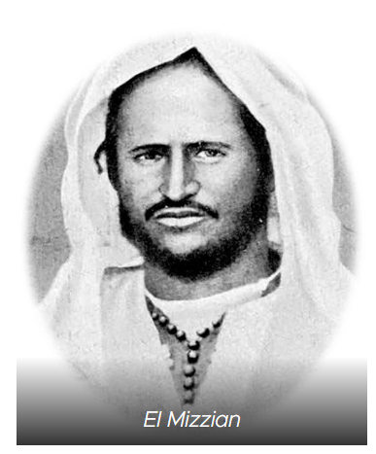

Según la famosa advertencia de Kaddur Namar al general Silvestre en Annual durante el verano de 1921: Cábila abandonada, cábila sublevada. En consecuencia, a Amghar Mohammed Ameziane, santón de Segangan de la cábila de Beni Bu Gafar (el Mizzian para los españoles), no le fue difícil aglutinar a las cábilas de la Guelaya, que dejaron de estar sumisas al Rogui, y ocupar las minas de carbón.

Bu Hamara no tuvo más remedio que encerrarse de nuevo en Zeluán. Con explosivos y una audaz maniobra, consiguió escapar, pero fue hecho prisionero en Uxda (agosto de 1909) por las fuerzas del nuevo sultán, Muley Abd el Hafid; era hermano del anterior, Abd el Aziz, a quien había derrocado en enero de 1908. El Rogui fue conducido a Fez y ajusticiado después de ser terriblemente torturado.

Hay quien ha discutido esta decisión del general Marina, pues se considera que El Rogui, debidamente apoyado por unidades españolas, podía haber conseguido la sumisión de los beniurriagueles. Si hubiera tenido éxito, España habría podido ejercer su labor de protectorado mucho más fácil. Pero considero que tal opinión es discutible, pues una cosa eran entonces los cabileños de Beni Urriaguel de la costa, con los que se comerciaba, que los de la montaña.

Inmediatamente, El Mizzian inició una yihad contra la ocupación española en el Rif oriental en junio de 1911. Para recuperar el control de la zona, el Ejército español, desde Melilla, inició la llamada campaña del rio Kert el 24 agosto. Los combates fueron cada vez de más duros y produjeron importantes pérdidas, consideradas inasumibles para el partido liberal que gobernaba entonces (64 muertos y 204 heridos).

Tras una visita a Melilla, el ministro de Guerra, Agustín de Luque y Coca, tomó directamente el control de las operaciones el 7 de octubre. Fue entonces cuando consideró conveniente realizar un desembarco en la bahía de Alhucemas. Se llevaría a cabo con 5 mías indígenas, 2 batallones de Infantería y la harca de Hatabi, con más de 800 askaris. Se contaba con el apoyo del padre de Abd el Krim, pensionado por España, y de algunos notables más de los beniurriagueles de la costa, así como de los más importantes jefes de Bocoya (cábila al oeste de Beni Urriaguel).

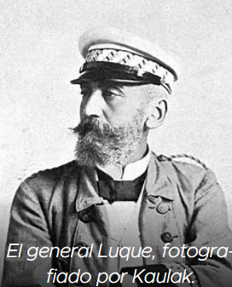

Pero los combates fueron cada vez más cruentos y las bajas de las unidades españolas eran ya de 500 muertos y 1.900 heridos, cuando los regulares consiguieron derrotar a El Mizzian en Kaddur (15/V/1912). Si el desembarco si hubiera llevado a cabo… ¿Cuántas bajas se habrían evitado? El gobierno sólo había puesto como principal argumento para justificar la suspensión, en octubre del año anterior, que el viento de levante era muy intenso en esas fechas.

3º proyecto: desembarco en la playa de Sfiha (Bahía de Alhucemas), 1913.

Sería planeado por Francisco Gómez Jordana (1852-1918), al ser nombrado, en enero de 1913, jefe del Estado Mayor de la Capitanía General de Melilla. Posteriormente, cuando se organizó la Comandancia General de esta ciudad, en diciembre de 1913, fue su primer comandante general y, dos años después, se le nombró el tercer Alto Comisario del Protectorado, hasta su muerte en su propio despacho en 1918.

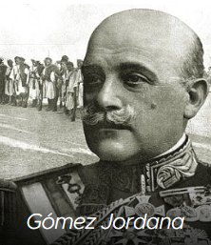

El desembarco estaba totalmente preparado para ser realizado en la playa de Sfiha, frente Axdir y entre el monte La Rocosa y el rio Guis. Lo iba a ejecutar el Grupo de Regulares de Melilla. Todavía se contaba con el apoyo de los notables beniurriagueles de la costa y de Bocoya y ya había sido firmado el pacto entre Francia y España para ejercer el Protectorado de Marruecos. La playa citada, aunque no era tan amplia como la de Suani, no hubiera sido tampoco adecuada para un desembarco, si hubiera sido necesario combatir.

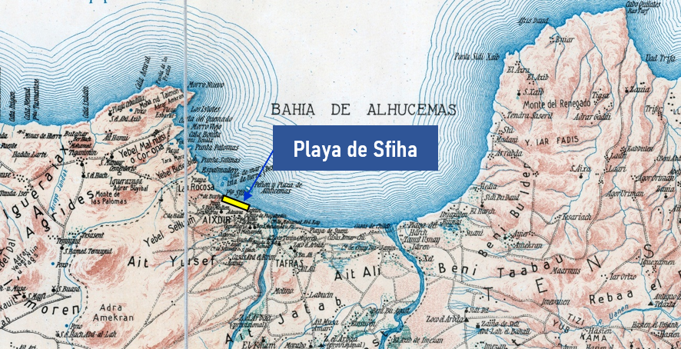

Pero los disturbios producidos en Laucien y Tetuán, durante el verano de 1913, obligaron a suspender el desembarco. Sin embargo, a principios de este año (el 20 de febrero de 1913), se había ocupado está última ciudad por las unidades españolas, al mando del general Alfau, sin disparar un solo tiro. Se cumplía así el propósito de establecer en Tetuán la capital del Protectorado español y que el representante del sultán, Muley el Mehdi, fijara allí su residencia. Sin embargo, no tardó mucho El Raisuli en hostigar las comunicaciones y atacar los convoyes de suministros; incluso llegó a bloquear la ciudad. Tal situación obligó a las unidades españolas a ocupar posiciones en la cabila de Beni Hozmar, mediante combate sangrientos, para asegurar los alrededores de Tetuán.

Esta situación anunciaba que España no iba a tener fácil su labor de protección en ambas zonas, oriental y occidental. Quizás por ello, se realizarían más planes de desembarco en la costa mediterránea del centro del Protectorado. De todas formas, se llevaron a cabo dos limitados desembarcos, antes del Desastre de Annual, ordenados por Silvestre. Uno en Afrau el 12 de enero de 1921, para completar la ocupación de Beni Said y facilitar el abastecimiento por la costa de los próximos avances hacia el Cabo Quilates; y otro en Sidi Dris, el 12 marzo de 1921, por consejo del teniente coronel Dávila al Comandante Militar de Melilla, una vez ocupado Annual.
Efectuada la retirada de Annual el 22 de julio de 1921, el rembarque de Sidi Dris fue una acción fallida, quizás por haberse adelantado la salida de la guarnición (350 hombres) y acumularse los defensores en la playa antes de llegar los botes; solo se pudieron salvar 12 supervivientes. No así en Afrau, donde apenas hubo bajas. El 4 de agosto, el nuevo Comandante Militar de Melilla, general Cavalcanti, para asegurar la ciudad, ordenó la ocupación de La Restinga, acción de desembarco que se realizó con apoyo de fuego marítimo y sin bajas

4.º proyecto: desembarco en la playa de Suani (Bahía de Alhucemas), 1922.

Antes de que se proyectara este 4º proyecto de desembarco, un capitán de Infantería de Marina, planeó en noviembre de 1921 rescatar a los prisioneros de Axdir, mediante un desembarco nocturno. Pretendía llevarlo a cabo con los regulares y el Tercio; estos debían asaltar las casas o barracones en que estaban recluidos y efectuar el repliegue para rembarcarlos, protegidos por fuerzas de la Infantería de Marina, (Información obtenida de Miranda Freire, F. J. y Romero Serrano, J.: Alhucemas 1925. Cien años del histórico desembarco. Ministerio de Defensa. Madrid, 2025).

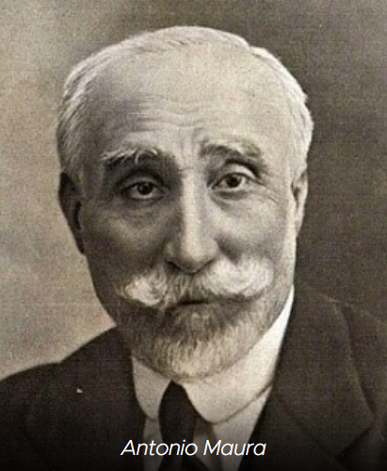

El que se denomina en este artículo 4.º intento de planear un desembarco, fue consecuencia de la decisión adoptada al finalizar la Conferencia de Pizarra (4 al 6 de febrero de 1922); se pretendía dar la solución al problema planteado en el Protectorado a consecuencia del "Desastre de Annual". En este municipio de Málaga, el presidente del consejo de ministros, Antonio Maura y Montaner, había convocado a determinados militares y políticos significativos para examinar la conveniencia de llevar a cabo un desembarco en la bahía de Alhucemas. Era el sucesor del también conservador y dimitido Allendesalazar (13 de agosto de 1921) y había confirmado al general Berenguer como alto comisario; pensaba que:
ocupar posiciones en la costa de Alhucemas es vital para acabar con la resistencia.

En la conferencia, participaron los políticos: Manuel González Hontoria, ministro de Estado; José Gómez-Acebo Cortina, marqués de Cortina, ministro de Marina; y Juan de la Cierva Peñafiel, ministro de Guerra. Como representante de Ejército, asistieron Dámaso Berenguer Fusté, Alto Comisario; Luis Aizpuru Mondéjar, jefe del Estado Mayor Central del Ejército; Miguel Agar Cincúnegui, segundo jefe del Estado Mayor Central; y Julio Ardanaz y Crespo, subsecretario del ministerio de Guerra. Como representantes de la Armada estuvieron Carlos Buhigas García (almirante), jefe del Estado Mayor Central de Marina; y Juan Bautista Aznar y Cabañas (contraalmirante), jefe de la Escuadra Naval de África.

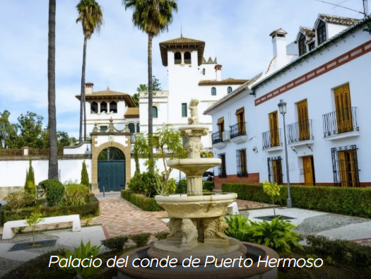

La primera sesión se llevó a cabo en la tarde del primer día y en el palacio del conde de Puerto Hermoso. Se contaba con el apoyo del rey, Alfonso XIII, y la iniciativa había partido de la Alta Comisaría, cuando Berenguer se decidió a proponer al presidente del consejo de ministros el desembarco. El acuerdo fue unánime y se decidió que se ejecutara a finales de mayo o principios de junio, según recomendaron el general Aizpuru y del almirante Aznar.

La finalidad era controlar la bahía de Alhucemas, para maniobrar con unidades móviles desde allí, pero con subordinación a la política de atracción y aculturación. Así se pensaba lograr la sumisión y el posterior desarme de Beni Urriaguel, a la que seguirían el resto de las cábilas. Eran demasiado optimistas con tal política, pues era una zona inhóspita, que:
ni siquiera en tiempos de Roma o de gran expansión islámica, había sentido el peso de una administración… (Alonso Baquer, Miguel y otros: Fuerzas Armadas Españolas. El problema de Marruecos. Madrid, Alhambra, 1985. Páginas 227-252).

Estaba dividida en múltiples cábilas (tribus) enfrentadas entre sí, compuestas por un pueblo practicante de una religión simple, que predicaba la guerra santa, organizado tribalmente y todavía medio nómada.

Se decidió también que las unidades, encargadas de llevarlo a cabo, debían proceder de la Comandancia de Ceuta, con la finalidad de no debilitar a las fuerzas de Melilla, que debían continuar con su misión de recuperar el territorio perdido; de todas formas, este avance no debía incluir la cábila de Beni Said y, en consecuencia, la importante zona táctica de Monte Mauro.

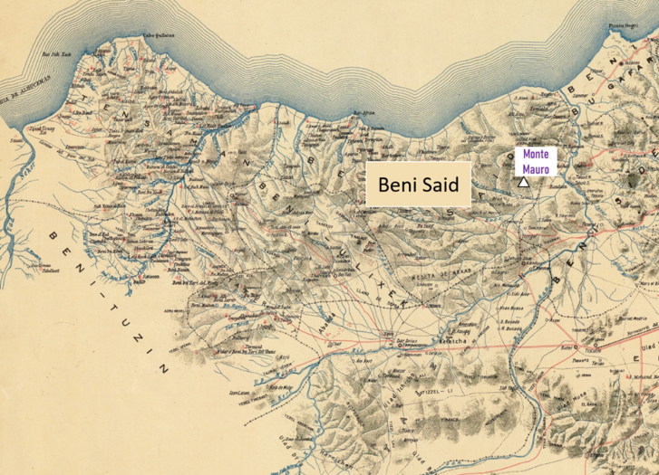

Se creó inmediatamente la correspondiente comisión, con personal de los estados mayores del Ejército y la Marina, para revisar y aprobar el proyecto de desembarco que elaboraría la Alta Comisaria. En febrero y principios de marzo se llevaron a cabo reconocimientos diarios de la bahía, para determina la zona de desembarco; se optó por la playa de Suani, sin tener en cuente que, esta vez, la resistencia iba a ser férrea y el combate duro y sangriento.

No fue por tanto muy acertada la zona elegida por su amplitud y porque la costa es muy llana, lo que hubiera permitido emplear las numerosas armas automáticas, desde trincheras construidas en profundidad; a lo que hay que añadir las piezas de Artillería, de las que ya disponía Abd el Krim. Antes de un mes, se presentó el plan de desembarco a la comisión, pero Maura dimitiría el 8 de marzo por las críticas externas e internas de la Liga Regionalista.

Francisco Cambó, ministro de hacienda, no era partidario de nuestra intervención en Marruecos; consideraba que no era rentable y no merecía la pena realizar tan considerable esfuerzo. No fue muy acertada su posición. Renunciar al Protectorado hubiera constituido una tácita declaración de impotencia para conservar Ceuta y Melilla y, después, Baleares y Canarias; además, significaba una renuncia expresa a toda posibilidad de ser y obtener algo en el concierto internacional. Francia e Inglaterra habían amenazado de que si no lo hacía España lo harían ellas.

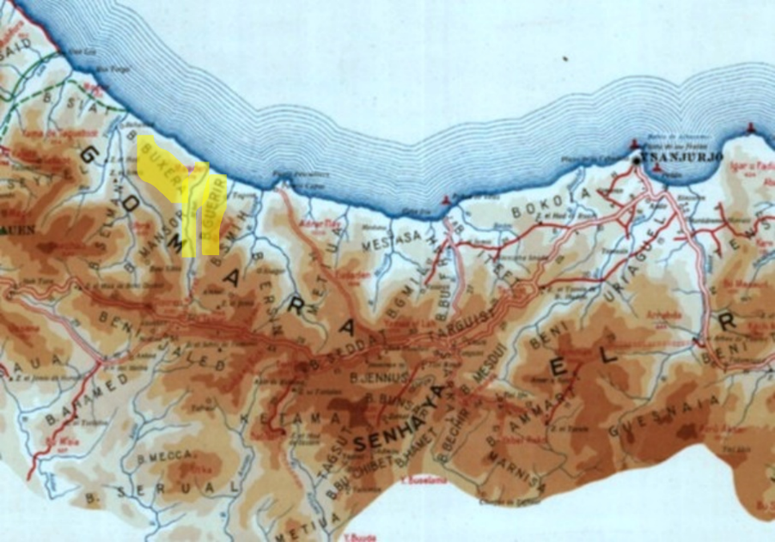

La empresa de Marruecos, por la situación geográfica de España y los condicionamientos políticos internacionales y estratégicos de entonces, debía haber sido declarada insoslayable por los políticos responsables de la época. De nuevo, un proyecto de desembarco fue suspendido y esta vez había sido planeado con mucho detenimiento y trabajo.

Antes de finalizar el año, en octubre, se llevó a cabo un desembarcó en la desembocadura del río M'Ter. Lo realizaron cinco compañías de Infantería con apoyo naval y aéreo. Se pudo hacer sin dificultad, pues se contaba con la complicidad de las cábilas de Beni Buxera y Beni Guerrir, entre las que discurría el cauce del citado rio.

5.º proyecto: desembarco entre Morro Nuevo y Puntas de las Palomas (Bahía de Alhucemas), 1922.

José Sánchez Guerra y Martínez del partido conservador sustituyó a su compañero Maura como presidente del consejo de ministros el 1 de marzo. Desde el primer momento, dejó clara su postura con respecto al Protectorado:
No se llevará a cabo la acción de Alhucemas; a Alhucemas no habrá que ir en ningún caso, sino mediante acción política y sin operaciones militares. (Gómez-Jordana Sousa, F.: La tramoya de nuestra actuación en Marruecos. Editorial Nacional. Madrid, 1976 - página 112).

El general Berenguer se vio obligado a presentar de nuevo su renuncia al cargo de alto comisario el 13 de julio de 1922 y esta vez fue admitida. Dos días después, sería nombrado el general Ricardo Burguete y Lana.

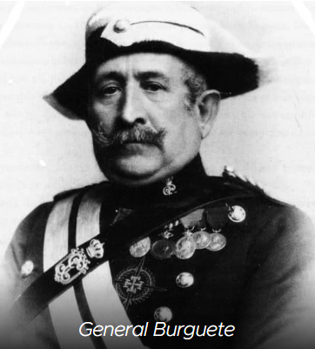

Apenas había pasado un mes, cuando propuso a Sánchez Guerra, mediante telegrama, la realización del desembarco en Alhucemas (21 de agosto), sabedor de que el presidente había afirmado que no lo permitiría: aunque se desembarque sin un tiro. A pesar de tal advertencia, en este mismo mes de agosto, el general Burguete se vio obligado a organizar un desembarco.

La posición de Tifaurin, al sur de esta posición costera y en la cabila de Beni Said, estaba cercada. El general Echagüe recibió la misión de liberarla, para lo que se organizaron seis columnas; una de ellas, cuyo jefe era el coronel Pardo, debía desembarcar en Afrau. Estaba compuesta por dos harcas, un tabor de la mehala y un batallón de Infantería. Como señuelo, se amagó con una acción anfibia en Alhucemas, mientras que, desde el barco transporte España n.º 5, una de las harcas desembarcaba en Afrau. Al día siguiente, el resto de la columna, cerca de 2.300 combatientes, desembarcaba con los botes de remos de los buques de guerra que los transportaban. Participaron dos acorazados, un destructor, un cañonero y un guardacostas. Una vez en Afrau, se contó con el apoyo de fuego del cañonero Lauria y de una escuadrilla de aviones (Información obtenida de Miranda Freire, F. J. y Romero Serrano, J.: Alhucemas 1925. Cien años del histórico desembarco. Ministerio de Defensa. Madrid, 2025).

El nuevo alto comisario había recibido la misión de fortalecer el gobierno (majzén) de Marruecos; ejercer la acción de protección políticamente sin emplear la fuerza (error pertinaz de nuestros políticos, tanto liberales como conservadores); conseguir acuerdos con Abd el Krim para lograr el rescate de los prisioneros y a la paz con el Raisuli; disminuir los gastos con la repatriación de soldados y emplear soldados voluntarios.

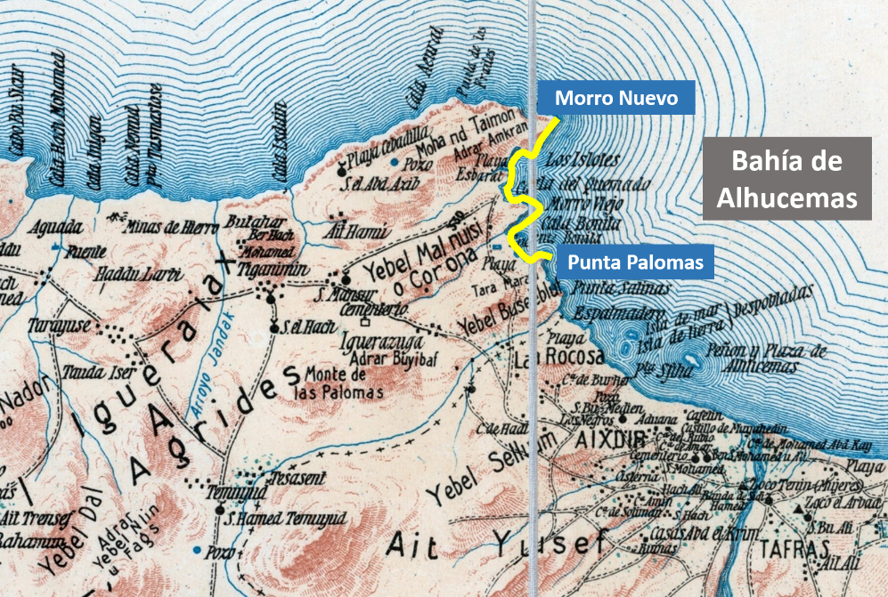

Sin embargo, la realidad le hizo asumir que la única manera de poder cumplir las misiones encomendadas era mediante la realización de un desembarco en fuerza en el origen y centro de la rebelión. A sus órdenes directas, estaba Francisco Gómez-Jordana Sousa, hijo del que había sido el tercer alto comisario; el general ya había participado en el proyecto de 1913 y es de suponer que le informó con precisión de la situación. Es muy probable que le advirtiera sobre el peligro del sistema de negociar con los jefes de las cábilas; la sumisión al representante del sultán lograda mediante pensiones había sido una de las causas del "Desastre de Annual".

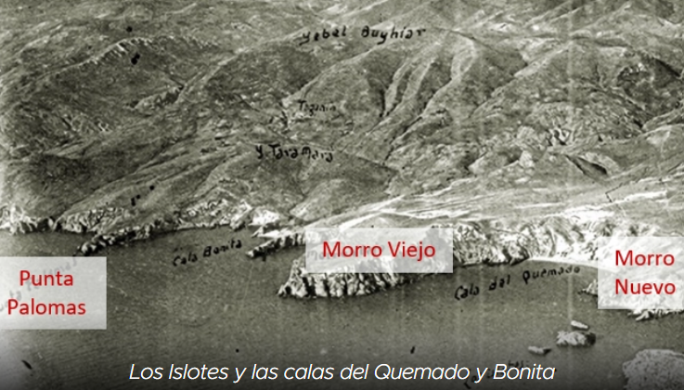

Su propuesta era desembarcar entre Morro Nuevo y Puntas de las Palomas. Era una zona que pertenecía a la cábila de Bocoya, pero eso no implicaba que se pudiera llevar a cabo sin emplear la fuerza, por mucho secreto mantenido en la preparación y ejecución. Sánchez Guerra no le diría que no, pero pronto se olvidó de la cuestión, por lo que Burguete volvió a insistir, con la afirmación de que se podría incluso conseguir el apoyo de los Bocoya, aserto muy discutible.

La cuestión de las responsabilidades había creado un ambiente durísimo en las Cortes, que obligó a Sánchez Guerra a presentar su dimisión el 7 de diciembre de 1922. Una nueva propuesta de desembarco sería desatendida, pero vayamos a la siguiente.

6.º proyecto: Desembarcos en Alhucemas y Torres de Alcalá y maniobra terrestre (1925).

La crisis de las responsabilidades por el "Desastre de Annual" se intentó saldar con un gobierno de concentración liberal, presidido por Manuel García Prieto el 7 de diciembre de 1922. Como ministro de la guerra fue nombrado Niceto Alcalá Zamora. Desde el inicio del Protectorado, la penetración pacífica y la pretensión de llevarlo a cabo mediante la administración civil, habían sido especialmente preponderante en los gobiernos pertenecientes al Partido Liberal. Por tanto, se preveía una continuidad en el tratamiento del problema marroquí.

Doce días después, el general Burguete, alto comisario, comunicaba al nuevo ministro de la guerra el programa que debía llevarse a cabo para solucionar la cuestión del Protectorado. Empezaba por recomendar el aumento significativo de unidades formadas por profesionales. Continuaba por la necesidad de adquirir armas y equipos modernos, para lo que solicitaba un crédito de 29 millones de pesetas. Y concluía con la afirmación de que era imprescindible dominar el litoral, lo que llevaba implícito realizar el desembarco reiteradamente suspendido, aunque no lo citase explícitamente. Por el contrario y por supuesto, el ministro pensaba en llevar una política continuista y con un sentido pactista y contemporizador todavía más intenso. Sin embargo, el general tenía bien claro que esa forma de intervención estaba abocada al fracaso y así lo expuso al cabo de dos años (26 de julio de 1924) ante la comisión del Senado, que trataba de las responsabilidades del "Desastre de Annual": Lo que se derrumbó fue un sistema, sólo un deplorable sistema, basado en la prevalencia de la acción política sobre la militar.

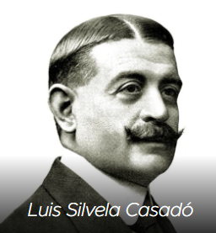

Como no se le hizo caso, el general Burguete dimitió y sería sustituido por el abogado Miguel Villanueva López el 3 de febrero de 1923. Un civil alto comisario por primera vez, que indicaba claramente las intenciones del presidente del gobierno de cómo actuar en Marruecos. Enfermo, aunque tal disculpa no parecía sincera, no se hizo cargo de la Alta Comisaría, por lo que fue sustituido 13 días después por otro abogado, Luis Silvela Casadó, ministro de marina. Aceptó prácticamente a la fuerza, por disciplina y sacrificio, pues no se sentía preparado para dicha misión. De hecho, presentó varias veces su dimisión.

Ha sido un político excesivamente criticado, a veces con poco fundamento. Era el único de los políticos de la familia Silvela que pertenecía al partido liberal y en este se integró como vinculado al grupo de García Prieto desde sus inicios políticos. Aunque fue recibido por Gómez Jordana el 24 de febrero en Ceuta y para que no hubiera dudas sobre la política a aplicar, este último sería sustituido por el general Alberto Castro Girona, que incorporaría a su gabinete militar al coronel Despujol, el promotor de los bombardeos con gases.

Ya se había resuelto el problema de los prisioneros, pues su libertad se obtuvo el 27 de enero de 1923, después de haber pagado a Abd el Krim 4.000.000 millones de pesetas. Ahora Silvela debía empezar las conversaciones de paz con El Raisuli y el propio Abd el Krim. Este no hizo caso de la propuesta de creación del amalato, que podría suponer cierta autonomía del Rif central. Silvela, a la vez, ordenó estudiar la forma de reducir posiciones difíciles de defender para replegarse a líneas más seguras y poder reducir el número de tropas peninsulares en Marruecos. Se adelantaba así a lo efectuado por Primo de Rivera en la zona occidental con la línea Estella a finales de 1924.

No llegó a lograr una paz segura con El Raisuli y, por supuesto, tampoco con Abd el Krim, que había vendido denuncias de minas en el Monte de las Palomas, inexistentes y registradas en París; por tanto, nunca iba a permitir entrar en Bocoya y Beni Urriaguel y que se descubriera su estafa. Además, no dejó de cercar y presionar las posiciones de Tizzi Asa, Tifaruin y Buhafora para lograr otro Igueriben.

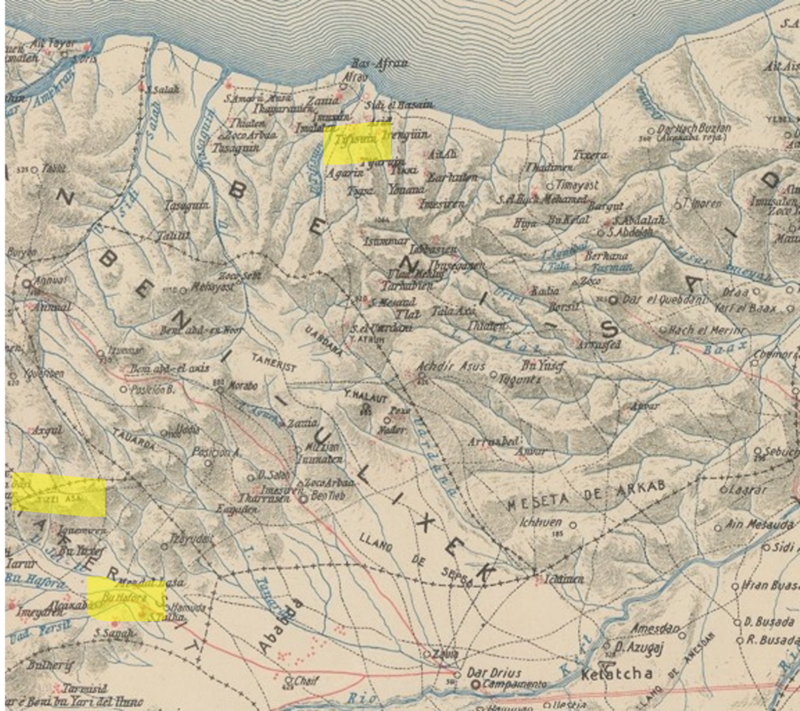

A finales de mayo, fue sitiada la posición de Tizzi Aza (posición más avanzada de la línea del terreno recuperado después del Desastre de Annual), impidiendo la llegada de los convoyes de abastecimiento. El día 4 de junio, ante la posibilidad de abandonarla, Silvela advertiría:
Eso nunca. Hay que defenderla, si preciso fuera, con las uñas o con los dientes, a pedradas o a estacazos.

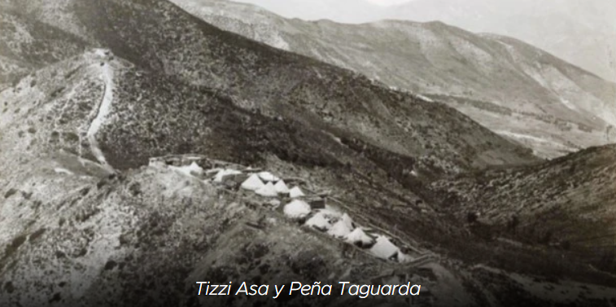

Se lograría abrir el cerco y abastecer Tizzi Aza el día 5 de junio, a costa de más de ochocientas bajas, entre ellas la del jefe de La Legión, el teniente coronel Valenzuela. En este mismo día sería nombrado Comandante General de Melilla Severiano Martínez Anido en sustitución del general Pedro Vives Vich.

A causa de estos sangrientos combates y quizás por la razia llevada a cabo por el Jeriro en Tetuán, Silvela ya había cambiado de opinión. Y, según Martínez Anido, le ordenó rescatar un plan militar de ocupación de Alhucemas, que ya había sido planeado en su comandancia.

Aseguraría, años después, que el proyecto estaba en la Comandancia de Melilla antes de que él se hiciera cargo de su mando y que se limitó a estudiarlo y remitirlo a la Alta Comisaría. Eran tres planes, dos de desembarco en Alhucemas y Torres de Alcalá y otro de avance por tierra, posiblemente confeccionados durante la jefatura del general Vives. Fue recibido en la Alta Comisaría el 27 de julio. Se encuentra en el Archivo General Militar de Madrid (África, rollo 538, legajo 375, carpeta 6). Y se titula:
Proyecto de desembarco en Alhucemas y plan de avance por tierra formulados por la Comandancia General de Melilla. (Tomado de Díaz Rioja R.: los proyectos de desembarco en Alhucemas: una estrategia recurrente como solución a la «rebeldía» en el Rif (1921-1925). Universidad Autónoma. Madrid, 2021)

Como se ha escrito en el anterior párrafo, la maniobra contenía tres operaciones diferentes; el esfuerzo principal se realizaría mediante un desembarco en la península de Morro Nuevo y en la cala del Quemado, perteneciente a la cabila de Bocoya. Antes debía ejecutarse otro en Torres de Alcalá, al oeste del Peñón de Vélez de la Gomera, territorio de la cabila de Beni Bu Frah; a la vez, debía realizarse un simulacro en la playa de Sidi Dris, zona costera de la cabila de Tensaman. Por último, se ejecutaría una maniobra terrestre para ocupar el Zoco el Had. El objetivo final era organizar una base segura en la Bahía de Alhucemas, desde donde lanzar nuevas acciones para someter a los beniurriagueles.

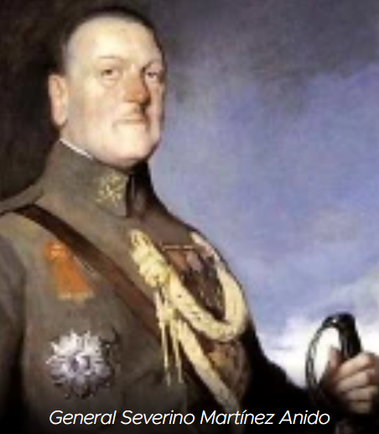

Este plan, sería estudiado en la Alta Comisaría por el general Alberto Castro Girona y el coronel Ignacio María Despujols y Sabater. No les gustó y desecharon el desembarco en Torres de Alcalá, que estaba a una distancia excesiva, a 65 km de la península de Morro Nuevo; tampoco consideraron útil el simulacro de Sidi Dris. Pero se mostraron en cambio partidarios del desembarco en las calas del Quemado y Bonita, combinadas con dos maniobras terrestres.

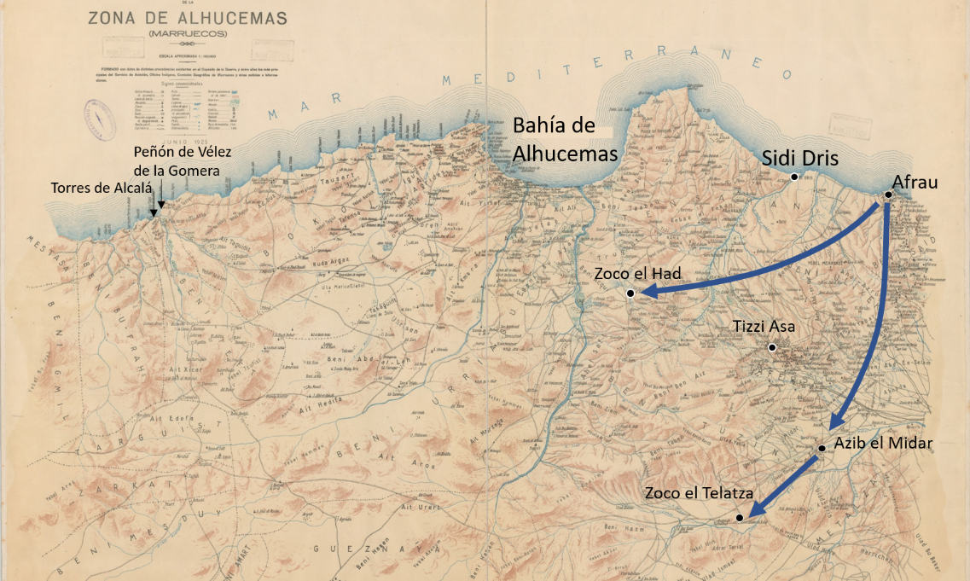
En primer lugar, se efectuaría una acción en la Gomara (zona occidental del Protectorado), que llevarían a cabo las mehalas jalifianas mandadas por Abd el Malek; precisamente, este cabileño amigo de España sería abatido por los beniurriagueles el 7 de agosto en Azib de Midar. Otra maniobra terrestre se ejecutaría en la zona oriental. Desde Afrau, se debía ocupar Azib el Midar de Beni Tuzin para tomar Zoco el Telazta de Eslef. Ambas maniobras debían ser realizadas en julio o como mucho en agosto, para tener seguridad de encontrar un mar en calma, lo cual ya era imposible. Ambos planes fueron mandados a Madrid.

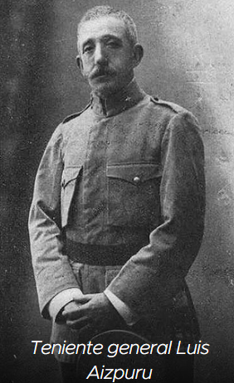

En la capital serían estudiados por el Estado Mayor Central. Fueron ponentes su jefe, el teniente general Luis Aizpuru Mondéjar, a la vez ministro de la guerra, el segundo jefe, general Manuel Agar Cincúnegui, y el coronel Cándido Pardo González. En su informe al Gobierno, estimaban sin valor el desembarco en Torres de Alcalá y se mostraron radicalmente en contra de ejecutar una maniobra terrestre. El plan podría realizarse en la península de Morro Nuevo, pero después de una preparación exhaustiva y de una acumulación de medios. De todas formas, fue rechazado por el gobierno; en pocas ocasiones se pusieron de acuerdo sus ministros, pero esta vez la negativa al desembarco fue unánime y radicalmente expresada.

Dejaremos para otro artículo el principal desembarco que se llevó a cabo; sería el que dirigió el general Primo de Rivera, junto su antecedente inmediato, el realizado también con éxito en Alcazarseguer.

NOTA: este artículo ya ha sido publicado en la página web de la Asociación de Amigos de la Academia de Caballería

